**Studieteam 1 Student Nummer: Emailadressen:**Bart van der Meer 321235 ba.van.der.meer@st.hanze.nl

Nynke Toering 359453 n.c.toering@st.hanze.nl

Jurgen Hoorn 357534 j.k.hoorn@st.hanze.nl

Niek van Boeijen 356064 n.s.van.boeijen@st.hanze.nl

Niek Muter 361718 n.muter@st.hanze.nl

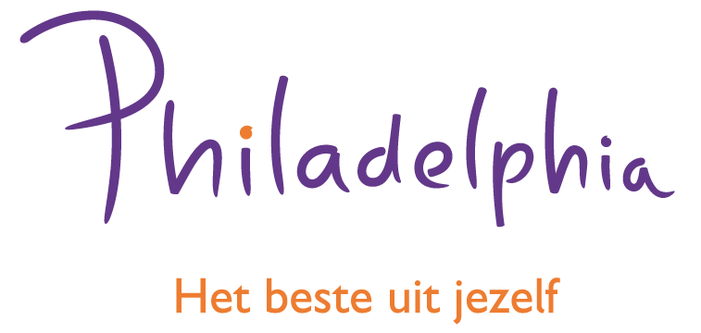

Fit For Life

Project Philadelphia Health

Voorwoord  
  
We zijn Niek, Nynke, Jurgen, Niek en Bart en zitten in Klas 1M. We zijn studenten aan de Hanzehogeschool te Groningen en volgen de opleiding Sport, Gezondheid en Management.  
We hebben met veel plezier aan dit verslag gewerkt en zodoende er ook veel tijd aan geschonken.  
Uiteindelijk was het een zeer interessant en goed opgezet project en hebben we met veel plezier naar de uitvoering van het project gewerkt.   
Mede door Stichting Philadelphia Zorg en Fantastic Sports hebben we ons project kunnen realiseren. Daarom willen we ze vriendelijk bedanken. Ook willen we onze leraar van het vak Fit For Life, Ronald Zoodsma bedanken en de Lidl voor het sponseren van onze benodigde producten.  
  
We wensen u veel plezier met het lezen van ons verslag.

Studieteam 1, Klas 1M,

Inhoud

Inleiding 5

1.Managementsamenvatting 6

1.1 Inleiding 6

1.2 Uitgangspunten en werkwijze 6

1.3 Samenvatting resultaat en verantwoording 7

1.4 Conclusies en aanbevelingen 8

1.4.1 Doelgroep 8

1.4.2 Projectgroep 8

2. Doelgroepanalyse 9

2.1 Inleiding 9

2.1.1 Probleemstelling 9

2.1.2 Doelstelling 9

2.1.3 Hoofdvraag 9

2.1.4 Deelvragen 10

2.2 Methoden 2.2.1 Desk research 11

2.2.2 Field research 11

2.3 Resultaten 2.3.1 Desk research 11

2.3.2 Field research 12

*Eigenaar sportschool* 12

4. Evaluatieverslag 25

4.1 Projectdag 25

4.2 Projectverslag 26

4.3 Procesevaluatie 26

4.4 Individuele reflectie 27

4.5 Evaluatie doelgroep 29

4.6 Evaluatie opdrachtgever 30

4.7 Peer Assesment 31

5. Onderscheidend Vermogen 32

Nawoord 33

Bronvermelding 34

Bijlagen 35

Inhoudsopgave bijlagen 35

Bijlage 1: Samenwerkingscontract 36

Instituut voor Sportstudies - samenwerkingscontract 36

Bijlage 2: Beslisformulier initiatieffase 37

Bijlage 3: Beslisformulier Definitiefase 39

Bijlage 4: Beslisformulier Ontwerpfase 40

Bijlage 5: Beslisformulier Voorbereidingsfase 42

Bijlage 6: Beslisformulier Realisatiefase 44

# 

# Inleiding

Ons project heeft de naam: Philadelphia Health gekregen en dit is niet zomaar, want de deelnemers van ons project waren de mensen van Stichting Philadelphia Zorg te Hoogeveen.  
Stichting Philadelphia Zorg staat voor zowel, mensen met een ernstige beperking als voor mensen met een lichtere beperking klaar. Deze mensen kunnen overdag naar een dagverblijf of sociale werkplaats gaan en verder kunnen ze verblijven in een tehuis.   
Voor het vak ‘’Fit For Life’’ moesten we als studieteam een project dag gaan organiseren.   
Bij dit vak wordt de nadruk gelegd op projectmatig werken. Om dit te kunnen realiseren moeten we goed blijven plannen, organiseren en evalueren tijdens het project.  
Het project moest een aantal eisen voldoen, namelijk een origineel, uniek en innovatief project gericht op bewegen, plezier en gezondheid.

# 1.Managementsamenvatting

## 1.1 Inleiding

Voor de opleiding Sport, Gezondheid en Management hebben we voor het vak Fit For Life een project opgezet in het teken van gezondheid, bewegen en gezonde voeding. Wij, (Bart van der Meer, Jurgen Hoorn, Nynke Toering, Niek Muter en Niek van Boeijen), hebben gekozen voor een wat complexere doelgroep voor dit project, namelijk 7 bewoners van een locatie van Stichting Philadelphia Zorg. Deze bewoners zijn verstandelijk gehandicapt. Het was de bedoeling om voor deze bewoners een leerzame en actieve dag te organiseren waarin we ook nog een stukje gezonde voeding verwerkten. Bovendien was het belangrijk dat de bewoners plezier hadden. We begonnen met het maken van het Plan van Aanpak, om een duidelijk plan op te zetten over de dagindeling. Op die manier zijn we aan de planning begonnen om zo het programma steeds verder uit te werken tot aan de projectdag. In dit verslag laten hebben we een duidelijke doelgroep analyse verwerkt, omdat we voor een zeer complexe doelgroep hebben gekozen. Na het plan van aanpak hebben we een draaiboek gemaakt voor de uitvoering van het project. Dit draaiboek was ook bedoeld om aan de projectbegeleider te geven om ook haar een goed beeld van de projectdag te geven. Zelf hadden we ook allemaal een draaiboek om ons in te lezen, voor te bereiden op het project en om bij te houden of we op schema lagen. Na de dag van de uitvoering hebben we een evaluatieverslag gemaakt om zo iedereen te laten evalueren over het proces richting het project en de dag van uitvoering.

## 1.2 Uitgangspunten en werkwijze

We hadden van tevoren een paar aandachtspunten opgesteld waar we aan zouden werken om te zorgen voor een goed uiteindelijk resultaat en voor een soepel verloop van het project. Het uitgangspunt was dat de bewoners een leuke dag hadden, het was belangrijk dat ze tijdens de dag ook wat zouden leren maar dat ze het leuk hadden was voor ons het belangrijkste. Ook was het belangrijk dat we onze activiteiten goed afstemden op de doelgroep, daarom hebben we ook gekozen voor een wat groter aantal kleinere opdrachten zodat het interessant zou blijven voor de deelnemers. Als laatste vonden we een goede samenwerking belangrijk. Van tevoren hebben we afgesproken dat iedereen evenveel zou bijdragen aan het project om er op die manier samen voor te zorgen dat het project een succes zou worden.

We begonnen met brainstormen, zo hoorden we elkaars ideeën en konden we daaruit de meest originele kiezen. Dit was belangrijk voor het verloop van het project, want uiteindelijk is het project met zijn allen bedacht en uitgewerkt omdat we er van iedereen een origineel idee in hebben verwerkt. Toen hebben we de activiteiten aangepast aan onze doelgroep. Hierbij was het belangrijk dat er niet te veel geluisterd hoefde te worden en dat er veel dingen zouden worden gedaan. Daarom was het wel meteen al duidelijk dat we veel wat kortere activiteiten moesten inplannen, zodat de deelnemers veel verschillende dingen te doen zouden hebben. Als we ze dan spelletjes zouden laten spelen, konden we door middel van die spelletjes de deelnemers op een leuke manier wat leren over gezondheid. Ook vonden we de beweegactiviteiten belangrijk voor de doelgroep, omdat ze relatief weinig van sporten weten. Dat is ook de reden waarom we hebben gekozen voor een circuittraining, zodat de deelnemers tussen allemaal dingen konden kiezen. Op die manier wilden we ze laten bewegen en hoopten we ook dat ze dit leuk zouden vinden.

We hebben erg goed samengewerkt om een goed uiteindelijk resultaat neer te zetten. Als we op een andere manier hadden samengewerkt dan was het eindresultaat waarschijnlijk heel anders geweest. Samen hebben we het Plan van Aanpak, het draaiboek en uiteindelijk het eindverslag gemaakt. Bart van der Meer was telkens degene die deadlines instelde, waar we ons allemaal aan hielden. Hij nam goed de leiding zonder commanderend over te komen, voegde de gemaakte stukken uiteindelijk allemaal samen en keek het eindresultaat na. Niek van Boeijen was de notulist, hij zorgde dat alles wat we besproken ook werd genoteerd en gemaild naar iedereen. Zo wist iedereen altijd wat zijn of haar taak was. We hadden telkens allemaal onze eigen taak en doordat we die allemaal goed uitvoerden werd het een goed project. Onze werkwijze werkte dus uitstekend, we hadden al onze opdrachten en stukken ruim op tijd af en zo konden we het project goed bijhouden.

## 1.3 Samenvatting resultaat en verantwoording

Als begin moesten we natuurlijk op zoek naar een opdrachtgever, Bart van der Meer kwam hier al snel mee. We konden terecht bij een locatie van Stichting Philadelphia Zorg te Hoogeveen. Hier wonen zeven mensen met een verstandelijke beperking onder dagelijkse begeleiding. We kwamen er wel meteen achter dat het gezamenlijk woonhuis van de bewoners te klein was om onze sportmiddag in te houden, toen heeft Bart contact opgenomen met Fantastic Sports in Hoogeveen en ervoor gezorgd dat we daar onze sportmiddag konden organiseren. We zijn begonnen met het maken van het Plan van Aanpak, op die manier konden we alle verschillende stappen binnen het Plan van Aanpak volgen en verder uitwerken om het project goed te laten verlopen. We hadden alle locaties en sponsoring al geregeld voordat we begonnen aan het schrijven van het draaiboek en hoe de projectdag eruit moest zien. Dat draaiboek konden we dan weer mooi op tijd aan de opdrachtgever overhandigen zodat die ook op tijd op de hoogte zou zijn en de bewoners kon voorbereiden en informeren over wat er precies ging gebeuren. We begonnen de projectdag in de locatie van Philadelphia in Hoogeveen, om negen uur. Wij waren als projectteam al eerder aanwezig om de boel klaar te zetten. Als eerste hebben we gezamenlijk een kopje koffie of thee gedronken, zo konden we weer even aan elkaar wennen omdat er we elkaar al even niet gezien hadden. Dit deden we voordat we begonnen aan de activiteiten. Hierna begonnen we aan onze eerste activiteit, namelijk: het grabbelspel. We hadden gezonde en ongezonde producten in een grabbelton verstopt en de deelnemers moesten deze dan aan de kant van gezond of ongezond leggen. Wij vroegen dan waarom ze voor die kant gekozen hadden en op die manier konden we ook meteen checken hoeveel de deelnemers al wisten over gezond eten. Toen was het tijd voor het groente en fruit spel, de deelnemers werden allemaal geblinddoekt en moesten door middel van voelen erachter komen of ze de groenten herkenden. Het fruit mochten ze proeven om te kijken of ze zonder te kijken konden proeven wat voor soort fruit het was. Vervolgens begonnen we aan de uitleg van de schijf van vijf, we hadden allemaal verschillende producten uit de schijf van vijf meegenomen en deze willekeurig om een grote afgedrukte poster van de schijf heen gelegd. De deelnemers mochten een product pakken en die dan ergens in de schijf neerleggen. Zo leerden ze het verband te leggen tussen het voedsel en waar dat voedsel hoort in de schijf van vijf. Later maakten we van het fruit een smoothie in combinatie met yoghurt, dat was bedoeld als een gezond tussendoortje voor tijdens de lunch. Na de lunch gingen we in auto’s naar de sportschool. Hier konden we ons even omkleden, om vervolgens op de hometrainer te stappen om even kort warm te fietsen. Daarna begonnen de deelnemers aan een circuittraining. Deze werd uitgelegd door een stagiaire van de sportschool, zo konden wij als team de deelnemers één op één begeleiden. Tijdens de training konden de deelnemers bijvoorbeeld kickboksen. Na de training was iedereen wel toe aan koffie, vandaar even een pauze. Hierna gingen we weer fietsen omdat het zo goed in de smaak viel bij de deelnemers tijdens het opwarmen. Ook lieten we ze de crosstrainers en wat losse toestellen uitproberen, maar dat was voor sommigen nog wat te spannend. Na het omkleden gingen we weer terug naar het woonhuis van de deelnemers aan de Snikke in Hoogeveen. Hier hebben we nog even geëvalueerd met de deelnemers. We waren blij om te zien en te horen dat ze het allemaal zo gezellig en leuk hadden gehad, want dit was immers ons belangrijkste doel. Zo zie je hoe een voor ons simpele dag toch erg vermakelijk kan zijn voor mensen met een verstandelijke beperking.

## 1.4 Conclusies en aanbevelingen

### 1.4.1 Doelgroep

Wat belangrijk is voor de door ons gekozen doelgroep is zekerheid, ze moeten goed voorbereid worden op wat er gaat gebeuren omdat ze allemaal erg vasthouden aan hun standaard dagelijkse schema. Daarom was het voor ons belangrijk om een week voor de uitvoering van het project nog langs te gaan op de locatie om kennis te maken met de deelnemers. Zo wisten zij nog wie we waren en wat we kwamen doen op de dag van het project. Ook belangrijk is dat je van te voren een duidelijk draaiboek geeft aan de opdrachtgever, zodat zij de deelnemers nogmaals kan voorbereiden op de activiteiten. Omdat we dit allemaal hadden geregeld waren alle deelnemers op de hoogte van wat er ging gebeuren en hadden ze meer zekerheid. Ze wisten daardoor ook dat ze sportkleding aan moesten doen tijdens de middag en sommigen hadden dat bij het opstaan alvast aangetrokken. Als je deze dingen allemaal hebt geregeld voor de dag van uitvoering zal dit veel stress schelen, niet alleen voor jezelf maar ook voor de deelnemers. Want voor mensen met een verstandelijke beperking is het belangrijk dat ze voldoende tijd krijgen om iets nieuws te verwerken. Onze dag is vandaar rustig verlopen omdat ze van alles al ruim van tevoren op de hoogte waren en wisten wat er ging gebeuren. Het was ook niet nodig om hele moeilijke en uitgebreide spellen te gaan gebruiken tijdens onze activiteiten, hoe makkelijker een opdracht is, hoe beter ze die snappen en hoe makkelijker ze dingen kunnen gaan leren. Het is daarom zeer belangrijk om de spellen leerzaam, maar ook kort en makkelijk te houden. Mensen met een verstandelijke beperking zijn vaak goed met hun zintuig; voelen. Daarom verwerkten we ook het aanraken van dingen in onze activiteiten, we hebben daarom bijvoorbeeld bewust niet gekozen voor een presentatievorm van de schijf van vijf. Mensen met het syndroom van Down zijn wel vaak ontzettend eigenwijs, hierbij is het belangrijk dat je doorzet en duidelijk bent en ze niet direct hun zin geeft.

### 1.4.2 Projectgroep

We hebben tijdens het hele proces gekozen voor een duidelijke projectleider, die kreeg in dit geval ook de meeste verantwoordelijkheid. Zo bepaalde Bart de deadlines en verdeelde het werk wat in de verslagen moest komen te staan. Het helpt wel als je ervoor kiest om één duidelijke projectleider te hebben, dit geeft meer structuur. Hij zal wel moeten doorzetten en af en toe streng moeten zijn want anders heeft het geen nut. Dit heeft Bart goed gedaan, hij heeft ons net zo lang gepushed tot we een kwalitatief goed uiteindelijk resultaat hadden neergezet. Het stellen van deadlines was ook essentieel, omdat er altijd onverwachte problemen kunnen optreden. Heb je dan een deadline te laat gezet dan komt het hele proces in gevaar, en ook het uiteindelijke project. Meestal zorgden we ervoor dat een deadline een week voor de daadwerkelijke deadline gezet zou worden, zodat we nog ruim voldoende speling hadden. Door het aanstellen van een notulist kon alles wat er werd besproken beter worden bijhouden, er werden daardoor ook geen zaken vergeten omdat alle ideeën en belangrijke zaken meteen werden opgeschreven en achteraf werden rondgemaild. Dit heeft Niek van Boeijen goed gedaan en heeft ons veel moeite gescheeld.

2. Doelgroepanalyse

2.1 Inleiding

2.1.1 Probleemstelling

*Aanleiding van het onderzoek vanuit opdrachtgever, waartoe dient het onderzoek?*

Een doelbewust zoekproces waarin op een duidelijke manier gegevens worden verkregen, gebruikt en geanalyseerd, met als doel kennis te verzamelen en een antwoord op een probleemstelling te geven.

*Wat is de maatschappelijke relevantie van het onderzoek?*De relevantie van dit onderzoek is puur voor onszelf om zo een beter beeld te krijgen van onze doelgroep. De maatschappelijke relevantie is dus niet groot.

2.1.2 Doelstelling

Het organiseren van een project voor de verstandelijk beperkten van Stichting Philadelphia Zorg om zo een gezonde en actieve leefstijl te stimuleren passend bij de verwachtingen van de opdrachtgever.

2.1.3 Hoofdvraag

*Op welke manier kunnen we de doelgroep, verstandelijk beperkten, plezierig laten bewegen en bewust maken van hun gezondheid met behulp van de BRAVO-factoren?*

Om de bewoners op een leuke manier kennis te laten maken met gezondheid en voeding met behulp van de BRAVO-factoren, hebben we verschillende gezondheidsspellen bedacht. We hebben verschillende gezondheidsspellen bedacht. We hebben als eerste een grabbelton gemaakt met gezonde en ongezonde producten. Het is de bedoeling dat de deelnemers deze producten aan juiste kant van gezond of ongezond leggen. Hierna gaan we door naar het groente en fruitspel. Hierbij is de bedoeling dat de bewoners raden welk soort fruit ze voelen of proeven met een blinddoek om. Nadat we dit gedaan hebben gaan we het schijf van vijf spel spelen. Hiervoor hebben we een A0 poster gemaakt met de schijf van vijf erop en hebben we een aantal producten gekocht. Deze producten moeten de bewoners op de juiste plek in de schijf van vijf zetten, hierbij vragen we waarom dit zo is en of dit gezond of ongezond is etc. Op deze manier leren de bewoners de schijf van vijf kennen en hoe je gezond en gevarieerd kunt eten. Tot slot gaan we een gezonde smoothie maken van fruit en yoghurt, hiermee hopen we ze duidelijk te maken dat gezond eten ook erg lekker kan zijn. Om de deelnemers op een veilige en leuke manier te laten bewegen hebben we een training geregeld in een plaatselijke sportschool. Hier hebben we de hele bovenverdieping tot onze beschikking zodat we rustig onze gang kunnen gaan zonder gestoord te worden. De bewoners roken niet en hebben voldoende ontspanning elke dag, zo liet de opdrachtgever weten. Daarom besteden we niet veel aandacht aan deze factoren. We hopen op deze manier de deelnemers bewuster te laten worden van gezondheid, voeding en bewegen aan de hand van de BRAVO-factoren.

2.1.4 Deelvragen

*Wat kenmerkt (demografisch, motorisch beginniveau, motieven) de doelgroep?*

Onze doelgroep zijn volwassenen met een verstandelijke handicap. De leeftijden verschillen van 27 jaar tot 45 jaar, alleen hebben ze het denkvermogen van een vier- tot zesjarige. Motorisch/sportief gezien kunnen de deelnemers goed meekomen. Iedereen sport minimaal één keer in de week dus dit zal geen problemen opleveren.

*Wat zijn gezien de kenmerken van de doelgroep geschikte* ***activiteiten****?*

Het denkvermogen van onze doelgroep ligt lager, hierop zullen we onze activiteiten aanpassen. De gezondheidsspellen in de ochtend zullen vooral in spelvorm zijn zodat het leuk is om te doen, echter zullen ze er ook zeker wat van leren. De beweegactiviteiten van in de middag zullen ook aangepast worden. We verwachten niet dat de deelnemers constant door blijven gaan. We gaan alles op eigen tempo doen al moet er natuurlijk wel wat zweet op de rug komen te staan.

*Wat is gezien de kenmerken van de doelgroep een geschikte* ***organisatievorm****?*

Het is erg belangrijk om een gestructureerde planning en organisatie te hebben voor de doelgroep. Daarom loopt er een vaste begeleidster mee om zo een vertrouwd iemand te hebben voor de deelnemers. Ook heeft de begeleidster een aantal dagen van te voren steeds deze dag benoemd zodat iedereen wist wat hij of zij kunnen verwachten.

*Wat is gezien de kenmerken van de doelgroep geschikte* ***begeleiding****?*

Gezien de kenmerken van de doelgroep is persoonlijke begeleiding de meest geschikte begeleiding.   
Ons team bestaat uit vijf personen en er gaat één begeleidster mee van de stichting zelf. Dit betekent dat we per deelnemer één iemand hebben om mee te lopen. Ook kunnen de bewoners zichzelf altijd even terugtrekken bij de vaste begeleidster. Hier voorzien we geen problemen in.

2.2 Methoden  
  
2.2.1 Desk research

Als eerste hebben we veel informatie kunnen vinden op de website van de stichting zelf. Hieronder is van alles te vinden over de stichting, maar nog niet specifiek van de locatie waar wij ons project houden.

Stichting Philadelphia Zorg (2016, december 26). Geraadpleegd van:   
 <http://www.philadelphia.nl/>

Om meer informatie te vinden over de locatie waar wij ons project uitvoeren, hebben we doorgeklikt naar de pagina van De Snikke 29/33 te Hoogeveen.

Onze locaties (2016, december 26). Geraadpleegd van:

https://www.philadelphia.nl/onze-locaties-main?p_p_id=LocationSearch_WAR_LocationSearchportlet&_LocationSearch_WAR_LocationSearchportlet_mvcPath=%2Fhtml%2Flocationsearch%2FlocationDetail.jsp&_LocationSearch_WAR_LocationSearchportlet_locationArticleId=48940

2.2.2 Field research

Om zo precies mogelijk informatie te vinden hebben we het volgende gedaan:

* We hebben van te voren een vragenlijst gemaakt en deze opgestuurd naar de begeleidster van ons project, Bernadette Lichtendonk.
* We zijn een week voor de uitvoering op bezoek geweest om kennis te maken met de doelgroep. We hebben hier meteen nog een aantal vragen gesteld aan de begeleidster.
* We hebben met Hans, de eigenaar van de sportschool, om zo goed af te spreken wat we van elkaar verlangden.

2.3 Resultaten  
  
2.3.1 Desk research

Uit het deskresearch is gebleken dat zes personen mee zullen doen aan ons project. Het gaat hier om mensen met een verstandelijke handicap. Lichamelijk lopen sommigen achter door die verstandelijke handicap. Het gaat om een leeftijd van 27 tot 45 jaar.

Iedereen heeft een eigen kamer en eigen sanitaire voorzieningen. Ze delen een gezamenlijke woonkamer, eetkamer en keuken. Verder zijn de meesten lid van Pihezo, dit is een organisatie die bijna elke avond een evenement heeft gepland voor de bewoners.

Overdag gaat iedereen naar de dagbesteding. Dit houdt in dat ze aan het werk of naar de zorgboerderij gaan.

2.3.2 Field research

*Vragenlijst*

1. Zijn er mensen met allergieën?

**Nee**

1. Eten ze bewust? Koken ze zelf?

**Ze koken samen met ons, ze kiezen zelf wat ze eten. Maar we sturen ze er wel in zodat ze wel gezond en gevarieerd eten.**

1. Bewegen ze veel? Ook na het werk?

**Ze hebben op maandag gym. En op donderdag zwemmen. Verder bewegen ze elke dag wel wat. Ze fietsen of wandelen.**

1. Zijn er ook rokers?

**Nee.**

1. Wil stichting Philadelphia wat verbeteren aan het eten of bewegen? Valt er wat te verbeteren of is dit überhaupt niet aan de orde?

**Hebben we gedaan. We eten nu via het me-maatje systeem.**

1. Zijn er nog dingen die aan de orde moeten komen van vanuit stichting Philadelphia?

**Nee.**

1. Hoeveel begeleiding is er nodig? Hoeveel mensen van jullie gaan mee?

**Ik weet niet wanneer jullie het project gaan geven en wie er dan kan. Als ik kan ga ik mee.**

*Bezoek*

Uit het field onderzoek (bezoek) is gebleken dat één persoon van de zeven niet mee gaat doen met ons project. Deze mevrouw is de laatste tijd erg in de war en daarom is het niet handig om haar uit haar vaste ritme te halen. Ook voor ons project zal dit beter zijn hoorden we van de leiding.

Vanuit stichting Philadelphia Zorg is er één begeleider aanwezig voor eventuele problemen.

*Eigenaar sportschool*

Uit ons gesprek met de eigenaar van de sportschool is gebleken dat hij al heel wat ervaring heeft met de doelgroep. Zijn zus heeft dezelfde beperking als een aantal mensen uit onze doelgroep. Hij weet dus hoe hij te werk moet gaan met deze mensen .

We hebben overlegd wat de planning is van de middag en hoe we dit gaan doen. Hans stelt de gehele bovenverdieping van de sportschool voor ons beschikbaar om zo in alle rust ons project uit te kunnen voeren.

3. Draaiboek

3.1 Inleiding  
  
3.1.1 Algemene gegevens

*Naam opdrachtgever: Stichting Philadelphia Zorg*

Voor het vak ‘Fit For Life’ moeten we een project organiseren.

Wij gaan ons bezig houden met een project voor verstandelijke gehandicapten van Stichting Philadelphia Zorg uit Hoogeveen.

Er zijn landelijk meerdere huizen van de stichting door Nederland geplaatst. Voor mensen met een ernstige beperking tot mensen met een lichte beperking die overdag naar een dagverblijf of sociale werkplaats gaan. Ze verblijven dan verder in een tehuis. Dit alles is tot stand gebracht door Joop Dondorp en is zeer nuttig voor de ouders, omdat ze zo hun kind een ‘normaal’ leven kunnen laten leiden in deze gezinsvervangende tehuizen.

3.1.2 Doelstelling project

een project organiseren die voor de verstandelijke gehandicapten van Philadelphia Zorg de gezondheidsbewustzijn vergroten en stimuleren.

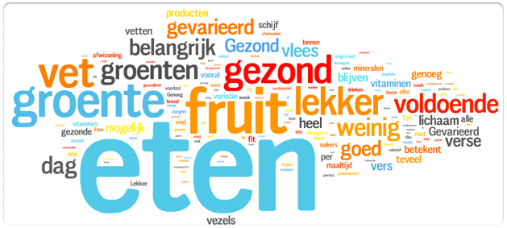

3.2 Planning

*’s Ochtends*

Wij beginnen de dag in het huis van Stichting Philadelphia te Hoogeveen. Met ons studieteam zullen we om 9:00 aanwezig zijn en dit verwachten de deelnemers ook. We starten de dag met een kop koffie of thee.

De activiteiten die in de ochtend gaan plaatsvinden.

- koffie/thee drinken (9:00-9:30)

- grabbelspel/ gezondheid check (9:30-10:00)

- Fruit/groente leren kennen (10:00- 10:35)

- Pauze (10:35- 10:50)

- Schijf van 5 spel (10:50- 11:20)

- Smoothies maken (11:20- 11:55)

- Lunch (12:00-12:45)

De ochtend zal helemaal ingedeeld worden door de leden van Philadelphia Health.

Hierbij zullen er wel begeleiders aanwezig zijn Stichting Philadelphia zodat ze ons kunnen assisteren waar nodig is.

Tussendoor zal er ook een pauze ingelast worden die ongeveer een kwartier zal duren.

Zo houden we rekening met de doelgroep die natuurlijk niet een super lange concentratie boog bevatte.

*’s Middags*

Na het middag eten zullen we richting sportschool ‘Fantastic Sports’ gaan.

Het vervoer naar de sportschool wordt verleend door onze eigen teamleden die een rijbewijs hebben.

We hebben 45 minuten de tijd om naar de sportschool te gaan en ons om te kleden.

De activiteiten in de sportschool zullen om 13:30 uur beginnen. We zullen in de sportschool bezig gaan met verschillende activiteiten. Als studieteam zullen wij de inwoners begeleiden waar nodig is.

* Bokszaktraining/circuit
* En voor degene die nog energie hebben, zullen we wat oefeningen doen op vaste apparaten, bijvoorbeeld spinning.

De volgorde van de activiteiten nemen we niet zo nauw. We weten wel dat we beginnen met een kleine warming-up op de spinning fietsen.

De activiteiten in de sportschool zullen duren tot 15:30 uur.

Bij het maken van de planning hebben we rekening gehouden met onze doelgroep. Zo hebben we ervoor gezorgd dat de deelnemers pauze kunnen houden wanneer ze dat willen.

3.3 Omschrijving taken en verantwoordelijkheden

3.3.1 Taken dag van uitvoering

**Bart:**

Ochtend:

* Inleiding van de ochtend
* Mogelijke problemen verhelpen.
* Voelen en proeven uitvoeren.

Middag:

* Inleiding van de middag
* Mogelijke problemen verhelpen.
* Begeleiden

**Nynke:**

Ochtend:

* 6 onderdelen begeleiden.
* Smoothies maken

Middag:

* Uitvoeren van activiteit.

**Niek B:**

Ochtend:

* 6 onderdelen begeleiden.
* Smoothies maken

Middag:

* Deelnemen middag activiteit

**Jurgen:**

Ochtend:

* Grabbelton spel uitvoeren

Middag:

* Begeleiden middag activiteit.

**Niek M:**

Ochtend:

* Deelnemen ochtendactiviteit.

Middag:

* Begeleiden middag activiteit

**Begeleider Philadelphia:**

Hele dag:

Helpen waar nodig is.

3.3.2 Verantwoordelijkheden dag van uitvoering

**Bart**

* Problemen voorkomen en mogelijk gaan oplossen.
* Inspringen waar nodig is.
* Voelen en proeven

**Nynke:**

* Helpen bij activiteiten
* Tijd tijdens ochtendactiviteiten in de gaten houden.
* smoothies

**Jurgen:**

* Op tijd klaarzetten van grabbeltonspel + uitleg.
* Tijd tijdens ochtendactiviteiten in de gaten houden.

**Niek B:**

* In de gaten houden of de deelnemers pauze nodig hebben.
* planning bijhouden in de middag.
* Smoothies maken + blender meenemen
* Cameraman

**Niek M:**

* In de gaten houden of de deelnemers de beweegactiviteit kunnen volhouden;
* Tijd planning bijhouden in de middag.

**Begeleiders Philadelphia:**

* In de gaten houden of alle deelnemers genoeg betrokken worden.
* In de gaten houden of de deelnemers alles vol kunnen houden.

3.3.3 Verantwoordelijkheden meenemen materiaal

**Niek M:**

* Groente en fruit
* Yoghurt
* Paprika, appel, sinaasappel, tomaat, brood, rijst, pasta, aardappel, melk, vlees, vis, kaas, boter, olie, water, vruchtendrankenthee
* Eten en drinken voor het schijf van 5 spel:

**Nynke**

* Theedoeken en messen

**Niek B:**

* Camera

**Bart**

* Theedoeken meenemen voor voelen en proeven spel

**Jurgen**

* Poster maken en meenemen



3.4 Activiteiten

3.4.1 Gezondheidsactiviteiten

De ochtend zal worden doorgebracht in het woonhuis van de verstandelijke gehandicapten. Team health wil deze dag gebruiken om ze bewust te maken van een gezonde levensstijl. Dit willen we als team als volgt bereiken, door uitleg tijdens de activiteiten, spelletjes en presentatie. De inwoners van Philadelphia zorg kunnen niet heel lang hun concentratie bij 1 onderwerp houden. Het team zal er dus voor zorgen dat de activiteiten niet te langdradig worden en ze even een pauze mogen verwachten na elke activiteit. Tijdens de eerste ontmoeting met de inwoners is het team dan ook tot de conclusie gekomen dat we het beste kunnen werken op een speelse manier. Er is daarom gekozen voor kleine spelletjes. het hoofddoel van de gezondheidsactiviteiten is om ze meer bewust te maken tussen ongezond en gezond. De activiteiten zullen begeleid worden door Bart, Nynke, Jurgen, Niek M en Niek B. We zullen even schematisch weergeven welke activiteiten we gaan doen en hoe we denken deze te gaan uitvoeren, ook zullen we aangeven wat het doel van deze activiteit zal zijn.



|  |  |  |
| --- | --- | --- |
| **Activiteit** | **Uitvoering** | **Doel** |
| Grabbelspel | Er worden verschillende voedingsproducten mee die in een bak met krantensnippers gaan stoppen. Daarnaast zijn er twee bakken die gezond en ongezond aanduiden. De deelnemers moeten de producten in de door hun gekozen bak leggen. naderhand bespreken we of ze het correct hebben neergelegd, ja of nee. | Bewustzijn van voeding verbeteren. Wij kunnen hierna ook pijlen hoe ze op de hoogte zijn van voeding. |
| Groente en fruit spel | Er worden verschillende soorten groente en fruit mee om te proeven. Zo gaan de deelnemers geblinddoekt het spel spelen. En op die manier moeten ze raden wat het voor een stuk groente of fruit is. Ze kunnen er eerst aan voelen en later ook nog een stukje van proeven. | Het is afwachten welke fruitsoorten de inwoners lusten en of ze ook de kennis hebben of het bij gezond of ongezond hoort. Met deze activiteit laten we ze dus op een speelse manier proeven en voelen. |
| Uitleg en vormgeven schijf van vijf | Als afsluiting van de spelletjes zullen Niek Muter en Niek van Boeijen een korte samenvatting geven van alles wat gezond is en wat niet gezond is. Daarna mogen de inwoners omstebeurt een product neerzetten op het vak waar ze denken dat het product hoort. | tijdens dit spel gaat het team vragen stellen waarom ze denken dat het product juist op die gekozen plek hoort. ze moeten dan beargumenteren waarom een melk product bij het vakje zuivel ligt. |
| Smoothies maken | Als laatst gaan de deelnemers zelf smoothies maken, zo mogen ze zelf bepalen wat ze in de smoothie willen hebben. Nynke en Niek B. zullen omstebeurt een inwoner vragen om bij ze te komen en te helpen bij hun eigen smoothie. | Niek B neemt 2 blenders mee van huis. Hiermee zullen we de smoothies maken en daarna tijdens de lunch opdrinken. |

3.4.2 Bewegingsactiviteiten

De dag is zo verdeeld dat tussen de beweegactiviteiten en de gezondheidsactiviteiten een lunch is ingepland. bewegen is een belangrijk deel van onze dag. de deelnemers willen namelijk leren hoe je gezond kan leven en bewegen. Omdat we gaan werken met mensen die een handicap hebben gaan we geen volledige training uitvoeren, maar verschillende spelvormen zodat ze zelf kunnen kiezen wat ze willen doen. Het team wil er niet voor zorgen dat de gehandicapten gepushed worden zonder dat ze dat zelf willen. Het niveau moet namelijk wel aangepast worden aan de doelgroep en naar mijn mening zitten ze niet op een volledige training te wachten. Er wordt gebruikt gemaakt van de fantastische sportschool in Hoogeveen, Fantastic Sports. Hier wordt de oefenzaal gebruikt, hier bevinden zich namelijk vele materialen waar mee gewerkt kan worden. De eigenaar van de sportschool is Hans Schonewille en is tevens personal Coach. hij wilde ons gaan begeleiden met de bewegingsactiviteiten omdat hij zelf ervaring heeft met het werken van gehandicapten. De begeleider van Philadelphia Zorg is ook mee om te gaan helpen bij waar het nodig is. Bij gehandicapten kan het humeur namelijk zo veranderen. Bij het uitvoeren van de bewegingsactiviteiten zal het team zich verdelen over de zaal. Bij elk onderdeel kunnen we dan goed op de beweging letten zodat we blessures kunnen voorkomen. Er wordt gehoopt dat de inwoners een leuke middag gaan ervaren.

|  |  |  |
| --- | --- | --- |
| **Activiteit** | **Uitvoering** | **Doel** |
| Spelletjes circuit | in de sportschool zijn meerdere materialen bruikbaar gesteld voor ons. Er is een zaal vrij waar de deelnemers zonder anderen vrij kunnen bewegen. Zo kunnen de deelnemers vele verschillende elementen uit de sportschool ervaren. | de deelnemers kunnen op eigen intensiteit gaan bewegen. Zo worden ze niet over hun grens heen getrokken. met deze activiteiten kunnen ze op een andere manier bewegen dan ze dagelijks doen. |
| Spinning | als warming-up en het uitfietsen van de middag gebruiken we de spinning zaal. | op deze manier kunnen ze lekker los komen en zijn de spieren wat opgewarmd. |

3.5 Overig

3.5.1 Materiaallijst

* Algemeen:
* Videocamera.
* Grabbelton:
* Ton
* Snippers
* Snoep
* Producten van schijf van vijf spel
* noten
* fruit proeven en voelen
* Banaan
* Appel
* Kiwi
* Sinaasappel
* Groentes proeven en voelen
* Komkommer
* Tomaat
* Wortel
* Sperziebonen
* Schijf van vijf spel:
* Doek met de schijf van vijf erop getekend
* Paprika
* Appel
* Sinaasappel
* Tomaat
* Brood
* Rijst
* Pasta
* Aardappel
* Melk
* Vlees
* Vis
* Kaas
* Boter
* Olie
* Water
* Vruchtendrank
* Thee

* Smoothies maken:
* 2 maal een blender
* 7 Bananen
* 7 Appels
* 12 Kiwi’s
* 2 pakken yoghurt
* Bak aardbeien
* Sportschool:
* Sportkleren
* Flesjes voor water



3.5.2 Plattegrond

*Plattegrond wooncomplex bewoners Philadelphia.*

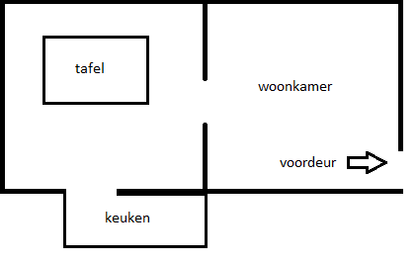

*Plattegrond sportschool ‘Fantastic Sports’.*

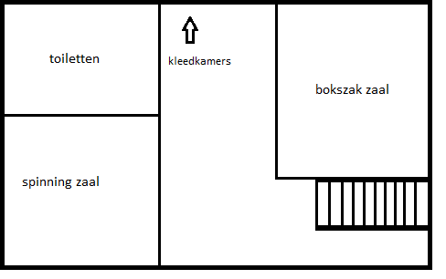

# 

# 4. Evaluatieverslag

In dit evaluatieverslag zult u al onze belevingen en meningen over de project dag, het projectverslag en het functioneren van het team lezen. Daarnaast zult u ook de individuele reflectie van elk teamlid lezen en de evaluatie van de doelgroep en de opdrachtgever.

## 4.1 Projectdag

Omdat we na het schrijven van onze individuele projectdag verslagen het gevoel hadden dat er 5 keer hetzelfde achter elkaar zou komen te staan, hebben we besloten om de verslagen samen te voegen tot 1 groot verslag over de projectdag waar we allemaal achter staan.

Het was vrijdag 20 Januari ’17. Het team had om half 9 afgesproken bij het station in Hoogeveen. Bart, Niek M, Niek B en Jurgen zijn hier met de auto heengereden en hebben daar gewacht op Nynke die met de trein kwam. Toen het team was aangekomen bij Philadelphia was het eerst tijd voor een bakje koffie/thee drinken met de inwoners. Zo konden de inwoners rustig wakker worden en kon het team even een praatje met hun houden om zo het ijs te breken. Wij als team health had erg veel zin in de dag.

Wij als team health hadden alles goed op orde en wisten precies wanneer en welke activiteiten gingen doen en wie dit ging begeleiden. Er werd dus niet getwijfeld of alles wel goed zou verlopen. Er werd begonnen rond half 10 met het grabbelton spel. Er werd gestart in de woonkamer zodat de inwoners gerust op hun eigen plekje konden blijven zitten. De inwoners vonden het fijn om rustig aan te beginnen. Na elke activiteit ging de begeleider van de volgende activiteit het alvast klaarzetten. Hierdoor hadden de inwoners even 15 minuten rust om hun concentratie weer op te bouwen. Daarna gingen we verder met het groente en fruit spel. De inwoners begonnen hierbij een beetje stroef omdat ze bang waren om geblinddoekt te worden. Nadat een inwoner begon was de kop eraf. De inwoners deden heel fanatiek mee en vonden het geweldig om te zien hoe de andere aan het voelen/proeven waren. Ze waren elke keer keurig aan het wachten tot de andere aan de beurt was. Er werd gemerkt dat de inwoners steeds minder gespannen waren en de sfeer werd dan ook steeds beter. De tijdschema’s die wij als team hadden gemaakt voor de gezondheidsactiviteiten waren al gauw van de baan en zo werd er al snel de tijd zelf ingedeeld.

Dit kwam, omdat de ene activiteit langer duurde dan de andere. Dit vond de begeleider van Philadelphia zeer goed zodat er geen gehaast kwam. De inwoners hadden nu na elke activiteit 15 tot 20 minuten de tijd om iets voor zichzelf te doen.

Nadat alle gezondheidsactiviteiten gedaan waren, werden er smoothies gemaakt die bij de bij lunchtafel kon worden neergezet. Daarna ging het team gezamenlijk met de inwoners aan 2 tafels zitten en een broodje eten om zo de dag door te nemen.

Nadat er gegeten was gaf het team de deelnemers 15 minuten de tijd om zich te gaan omkleden en om weer in de woonkamer te gaan zitten. Zo konden we zien wie allemaal al klaar waren.

Er werd om 13:00 vertrokken richting de sportschool met de auto’s die het team zelf had meegenomen en hadden de inwoners ook hiermee vervoerd. Wij zijn gezamenlijk gaan omkleden met de inwoners en daarna is er begonnen met een kleine warming-up op de fietsen.

De inwoners waren razend enthousiast, hadden er allemaal zin in en deden leuk mee. Na een kleine rondleiding van de onderdelen die we bij de sportschool konden doen, gingen we bezig. Na het sporten waren alle deelnemers moe en gingen we terug naar de woning. Toen we eenmaal terug waren heeft het team samen met de deelnemers de dag besproken en gevraagd wat iedereen ervan vond.

De deelnemers waren heel positief en wilden ons graag nog een keer terugzien.

Wij als studieteam hebben een zeer geslaagde dag gehad en het plezier dat we van de gezichten konden aflezen gaf ons een voldaan gevoel.

## 4.2 Projectverslag

Het project evalueren zouden we als volgt doen.

we beginnen met het studieteam dat ten opzichte van het vorige blok gegroeid is. De gemaakt afspraken werden namelijk altijd nagekomen en er zijn geen fouten gemaakt in de communicatie tussen ons.

Als voorbeeld het afhebben van ons draaiboek waarbij iedereen zijn deel moest bijdrage waar een deadline voor stond. Daarnaast hadden we op elke woensdag tijdens fit for life een gesprek waar we de vorderingen van ieder individu konden bespreken. Bart was tijdens dit project de contactpersoon en heeft dit zeer goed gedaan. Hierdoor was er geen miscommunicatie tussen ons en de inwoners van Philadelphia. Dit kwam mede doordat hij de opdrachtgever kende vanuit zijn omgeving.

wij vinden dat het studieteam alles gezamenlijk heeft gedaan waardoor we plezier konden beleven tijdens het project. Iedereen heeft goed meegewerkt.

## 4.3 Procesevaluatie

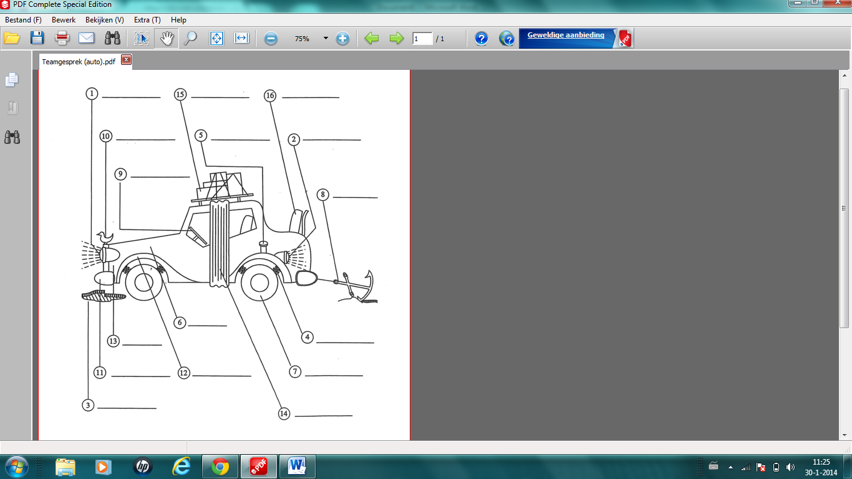Na het project hebben we met het gehele team en onze docent Ronald Zoodsma een evaluatiegesprek gehad. We hebben geluisterd naar ieders mening over elkaar en ervaringen over de dag beschreven, daarnaast hebben we ook allemaal individueel nog een ander evaluatie hulpmiddel gebruikt: de auto.

Deze auto nam iedereen mee naar het evaluatiegesprek en daar heeft ieder teamlid bij een onderdeel van de auto een teamlid geplaatst om aan te geven wat diegene vond van die persoon tijdens het hele proces. Zo kregen we een beeld van wat we van elkaar vonden tijdens het project.

Niet iedereen heeft elkaar als hetzelfde onderdeel gezien, maar tijdens de evaluatie had iedereen een goede motivatie voor zijn keuzes en meestal was die redelijk hetzelfde als de motivatie van de anderen. Hieronder vindt u een korte samenvatting over wat we als team over elkaar gezegd hebben:

Om te beginnen bij Bart, Bart is bij de auto evaluatie neergezet als koplamp, eendje, motor en stuur. De uitleg van iedereen hierbij kwam er op neer dat hij een goede leider was van ons groepje. Ook was hij onze contactpersoon naar de opdrachtgever en de sportschool. Zichzelf zet hij zich bij het onderdeel de motor dat komt omdat hij vindt dat hij het team gedragen heeft dit project. Hier is iedereen het mee eens en dus is het ook zeer terecht dat Bart zichzelf daar plaatst. Al met al gaf Bart op een hele prettige manier leiding.

Nu verder met Niek van Boeijen, Niek is bij de auto evaluatie neergezet als eendje, vering, buitenkant van de auto en als koplamp. Hij is bij deze onderdelen geplaatst omdat Niek altijd zorgde voor een goede sfeer en goede ideeën. Daarnaast zorgde Niek ook altijd dat alles op tijd afkwam. Zelf plaatste Niek zich bij de wielen dat komt omdat hij ervoor gezorgd heeft dat iedereen alles op tijd af had en zijn mening gaf over bepaalde ideeën en er ook veel zelf verzon. Iedereen van het team is het daar mee eens dus terecht dat hij zichzelf bij de wielen plaatste.

Nu verder met Niek Muter, Niek is bij de auto evaluatie neergezet als Bagage, eendje, wiel en als achter lamp. Hij is bij deze onderdelen geplaatst omdat Niek voor de sponsoring heeft gezorgd en dus door hem het hele project ons niks gekost heeft. Wat echt een groot voordeel was. Ook zorgde Niek ervoor dat het hele project goed en soepel verliep. Niek heeft zichzelf geplaats bij het onderdeel bagage, dat vind iedereen zeer terecht want iedereen vond het geweldig dat hij een sponsor heeft kunnen regelen.

Als een na laatste Nynke, Nynke is bij de auto evaluatie neergezet als motor, stuur en bij de vering. Zij is bij deze onderdelen geplaats omdat Nynke er altijd voor zorgde dat iedereen wist wat er nog moest gebeuren. Ze stuurde ons als groep dus altijd in de goede richting door haar scherpheid en motivatie. Nynke heeft zichzelf bij het stuur gezet, dat vind iedereen zeer terecht want door haar waren altijd alle taken duidelijk en was het ook duidelijk wat er nog moest gebeuren. Ook wanneer iets af moest stuurde Nynke vaak de herinnering.

Als laatste Jurgen, Jurgen is bij de auto evaluatie neergezet als achterbank en als vering. Dit komt omdat Jurgen niet zo het initiatief nam in het project. Verder deed hij wel keurig wat van hem gevraagd en verwacht werd. Jurgen heeft zichzelf ook als achterbank neergezet omdat hij niet zoveel extra’s heeft toegevoegd bij het team maar wel gewoon zijn taak heeft uitgevoerd.

## http://wms-langedijk.netfacet.nl/data/website/content/Teambuilding.jpg4.4 Individuele reflectie

**Niek van Boeijen:**

Volgens de Belbin test komt naar voren dat ik een rol als bedrijfsman heb. Dit zou betekenen dat ik de ‘organisator’ of ‘uitvoerder’ ben. Als ik dit vergelijk met wat ik zelf over mij denk, dan is dit in zekere zin ook wel waar. Naar mijn mening heb ik tijdens het project ervoor gezorgd dat alles op tijd verliep en dat als er problemen voorkwamen ik dit wou gaan oplossen. Bart was dan wel de contactpersoon tussen Philadelphia en ons maar ik heb me zeker laten horen en zien. Ik ben altijd zeer gedisciplineerd en wil dan ook dat alles op rollertjes verloopt. Als ik terug kijk naar het project heb ik mijn rol zeker vervuld en hebben de inwoners een fantastische dag gehad wat ik niet zo snel zou vergeten.

**Nynke:**

*De bedrijfsman wordt ook wel de ‘organisator’ of ‘uitvoerder’ genoemd. Vaak is het iemand die van aanpakken weet. De bedrijfsman is over het algemeen gedisciplineerd. Hij of zij pakt zaken systematisch aan en legt vaak een grote ijver aan de dag. De bedrijfsman heeft een praktische instelling en weet beleid in concrete acties te vertalen.*

Dit kwam eruit bij de Belbin test. Ik kan me hier goed in vinden. Uit de reflecties van teamgenoten kwam ook naar voren dat ze me ook op deze manier zagen. Ik ben gedisciplineerd, en als iets op tijd af moest zijn dan zorgde in daar ook voor. Ik vind het leuk om dingen te bedenken en die dan ook uit te voeren.

**Bart:**

**De** **Bedrijfsman**. Ik ben een typische bedrijfsman. Ik neem graag de leiding en organisatie op me tijdens projecten of opdrachten en verdeel de taken ook stap voor stap in onder het team. Ik hou niet van onnodig extra werk en ben daarom ook praktisch ingesteld.   
**De Vormer** is ook doelgericht en brengt het team in beweging. Ik weet vaak snel wat ik wil bij projecten en opdrachten en dit leg ik dan ook meteen voor aan het team. Mocht iemand een beter idee hebben, dan gaan we natuurlijk voor dat idee. Ik ben zeker doelgericht ingesteld en breng het team ook gemakkelijk in beweging door bijvoorbeeld taken uit te delen en deadlines hiervoor te stellen.   
**De Voorzitter** sluit eigenlijk aan bij de twee bovengenoemde rollen. Zoals ik al zei ben ik resultaatgericht ingesteld en hou ik ervan om een project te coördineren.

Deze drie rollen in de volgorde van boven naar beneden kwamen bij mij eruit bij de Belbin test. Ik kan me hier goed in vinden. Als studieteam hebben we gereflecteerd op elkaar en iedereen af aan me ook in deze rollen te zien. Ik ben iemand van het aanpakken en vind het leuk om de leiding te hebben. Ik verdeelde de taken en stelde deadlines. Ik vind dat het project goed is verlopen.

**Jurgen:**

Uit de Belbin test kom ik naar voren als een voorzitter, ik weet niet of dat wel kan kloppen want in dit team ben ik dat duidelijk niet. Ik kon mij in dit project niet helemaal vinden vaak was alles al geregeld en gedaan voordat ik iets kon inbrengen dat verwijt ik aan mezelf want ik was misschien tijdens dit project ook wel wat terughoudend. Bij mijn de Belbin test komt op plaats twee dat ik een zorgdrager ben ik vind dat tijdens dit project meer bij mij passen want het klopt dat ik altijd erg rustig ben ook tijdens het project heb ik nooit stress. Ik ben dan ook niet iemand die meteen aan de slag gaat maar het liefst alles doet op latere momenten. Ook ben ik vrij nuchter en denk ik over logisch over na. Al met al moet ik volgend project meer initiatief tonen zodat ikzelf en het team meer aan mij heeft. Ik denk dat ik dat ook wel kan want op mijn oude school deed ik dat wel maar in dit groepje is alles nog even wennen.

**Niek:**

In de belbin test kwam ik naar voren als de bedrijfsman, de persoon die contacten heeft en graag praktisch werkt. Hier kan ik me in terugvinden als ik kijk naar het project. Ik heb de sponsor geregeld en het werken met de bewoners vond ik erg leuk. Ook ben ik scherp geweest op de kwaliteitscontrole zodat we met goede eindproducten kwamen. Verder vond ik mezelf wel strak in het op tijd inleveren van stukken voor afgesproken deadlines en ben ik van mening dat ik mezelf goed heb laten zien dit project.

## 4.5 Evaluatie doelgroep

De doelgroep heeft ons sterk verrast. Van tevoren hadden we verwacht dat het heel moeilijk zou worden om contact te kunnen leggen met de inwoners. Maar naderhand bleek dit totaal niet het geval te zijn. Natuurlijk was het verschillend per individu maar uiteindelijk kwam iedereen los. Ze waren de hele dag blij en opgewekt en deden zeer goed mee. De inwoners waren nooit te beroert om iets uit te proberen wat ze nog niet hadden gedaan. Dit vonden we super om te zien en het maakte ons werk zo ook leuker en makkelijker. we zouden dit in de toekomst zo een keer willen herhalen want de voldoening na de dag is ongekend.

## 4.6 Evaluatie opdrachtgever

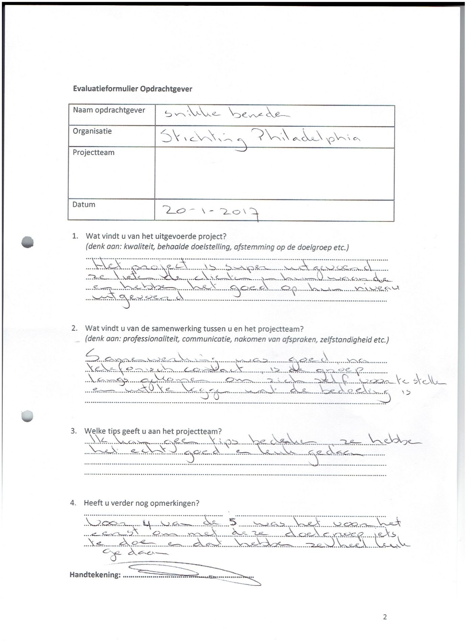

## 4.7 Peer Assesment

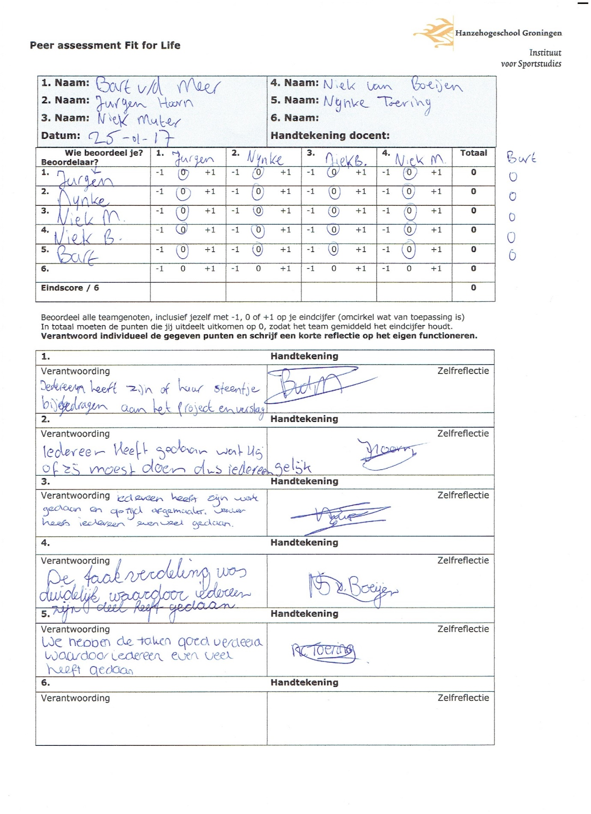

# 5. Onderscheidend Vermogen

Dit is de link naar de video over onze projectdag, in deze video hebben we de dag zo goed mogelijk geprobeerd weer te geven:

<https://www.youtube.com/watch?v=_wr4WYf622U&t=58s>

# 

# Nawoord

We willen u hartelijk bedanken voor het lezen van ons verslag. Zoals gezegd hebben we er veel tijd aan besteed, maar wat hebben we nu eigenlijk er van opgestoken? We hebben geleerd om goed projectmatig aan de slag te gaan door middel van plannen, organiseren en reflecteren.

Verder hebben we tijdens de dag zelf geleerd om telkens te communiceren om het proces zo goed mogelijk te laten verlopen. Daarnaast hadden we zelf nog nooit met verstandelijk beperkte mensen gewerkt, maar we kunnen gerust zeggen dat ook dit proces zeer goed is verlopen.   
We willen nogmaals een ieder bedanken die ons project mogelijk heeft gemaakt!

We hopen dat ons verslag met veel plezier is gelezen,

Studieteam 1, klas 1M.

# Bronvermelding

<https://www.google.nl/#q=management+samenvatting>

<http://www.fantasticsports.nl/>

<http://nl.wikipedia.org/wiki/Stichting_Philadelphia_Zorg>

<http://www.philadelphia.nl/>

<https://www.google.nl/#q=stichting+philadelphia+achtergrondinformatie>

# Bijlagen

## Inhoudsopgave bijlagen

|  |  |
| --- | --- |
| **Bijlage 1:** | Samenwerkingscontract |
| **Bijlage 2:** | Beslisformulier Initiatieffase |
| **Bijlage 3:** | Beslisformulier Definitiefase |
| **Bijlage 4:** | Beslisformulier Ontwerpfase |
| **Bijlage 5:** | Beslisformulier Voorbereidingsfase |
| **Bijlage 6:** | Beslisformulier Realisatiefase |

## Bijlage 1: Samenwerkingscontract

### Instituut voor Sportstudies - samenwerkingscontract

**Namen projectgroepleden: Klas en groepsnummer: 1M**

1. Bart van der Meer
2. Niek Muter
3. Niek van Boeijen
4. Nynke Toering
5. Jurgen Hoorn

Spreken de volgende regels af:

1. Mocht je ziek zijn meld dit dan tijdig (min. 2 uur voor de bijeenkomst) bij de overige projectleden.
2. Tijdens een bijeenkomst wordt er een actieve houding van iedereen verwacht.
3. Rollen intern zijn akkoord.
4. Afgesproken is dat we de planning voor willen blijven.

Opgemaakt op: 30 november 2016

## Bijlage 2: Beslisformulier initiatieffase

Projectteam (studieteam) : 1

Naam project : Philadelphia Health   
Naam opdrachtgever : Stichting Philadelphia Zorg

1. Aanleiding tot het project.

We werken aan dit project omdat het een opdracht is voor onze opleiding Sport, Gezondheid en Management aan de Hanze Hogeschool te Groningen.

2. Beschrijf in globale termen de doelstelling van het project.

Gezondheidsbewustzijn creëren bij onze beoogde doelgroep, namelijk: volwassen verstandelijke gehandicapten.

3. Welke instanties/ mensen moeten betrokken worden bij het project?

Stichting Philadelphia, Hanze Hogeschool Groningen en sportschool ‘Fantastic Sports’.

4. Wat zijn de mogelijke financieringsbronnen voor het project?

Het studieteam zelf of sponsor vanuit plaatselijke groenteboer of supermarkt.

5. Aan welke voorwaarden moet absoluut voldaan worden om met het project te kunnen starten?

Duidelijk plan van aanpak, duidelijke taakverdeling en deadlines, een goed in elkaar gezet draaiboek, juiste communicatie met de opdrachtgever en sportschool.

6. Welke belangrijkste knelpunten verwacht je tegen te komen bij de ontwikkeling van het project?

We denken dat het lastig is om een sponsor te vinden voor ons project. Dit omdat het een klein project is waar niet veel andere mensen iets van komen te zien.

7. Wie fungeert als de beoogde projectleider?

Bart van er Meer

8. Wat is de taakverdeling binnen het projectteam?

Naam projectlid Taak

Bart van der meer - projectleider/contactpersoon  
Niek van Boeijen - notulist   
Nynke Toering – overige taken  
Niek Muter – overige taken  
Jurgen Hoorn – overige taken  
Laurens van Roosmalen – overige taken

9. Overige relevante beslissingen genomen door het projectteam.  
  
Niet van toepassing.

10. Projectperiode

Beoogde startdatum project: 30-11-2016

Beoogde einddatum project: 03-02-2017

## Bijlage 3: Beslisformulier Definitiefase

Projectteam (studieteam) : 1

Naam project : Philadelphia Health  
Naam opdrachtgever : Stichting Philadelphia Zorg

1. Beschrijf het projectresultaat aan de hand van het Plan van aanpak (definitieve opdracht en doelstelling, activiteiten en producten, grenzen en randvoorwaarden).

Wij als studieteam 1 zijn van plan om het volgende idee bij onze externe opdrachtgever uit te voeren. In week 3 of 4 van het nieuwe jaar zullen we een dag in het teken van gezondheid organiseren voor de bewoners van Stichting Philadelphia Zorg. Dit zullen wij uitvoeren bij de stichting zelf en bij de plaatselijke sportschool: Fantastic Sports.

De dag zal er als volgt uitzien: in de ochtend zullen we leuke en leerzame activiteiten geven op het gebied van gezondheid, dit doen we voor en bij de bewoners thuis. Denk hierbij aan bijvoorbeeld een leerzaam spel over de schijf van vijf. Nadat we de deelnemers een leerzame ochtend hebben gegeven, is het tijd om te bewegen. In de middag gaan we naar een plaatselijke sportschool waar we gebruik mogen maken van de faciliteiten. Ook zal er een sportworkshop gegeven worden door werknemers van de sportschool zelf. Deze sporten zijn uiteraard afgestemd op onze doelgroep.

Onze doelstelling is om gezondheidsbewustzijn te creëren bij onze beoogde doelgroep, namelijk: volwassen verstandelijke gehandicapten. Ook staat plezier en bewegen natuurlijk centraal deze dag.

Als activiteiten gaan we de ochtend verschillende leerzame activiteiten organiseren op het gebied van gezondheid. Hier moet je denken aan: het schijf van vijf spel of het groente- en fruitspel. Ook hebben we in de middag een bewegingsactiviteit. Als product gebruiken we de sportschool.

Belangrijke randvoorwaarden zijn: dat de doelgroep en de externe opdrachtgever aanwezig en op de hoogte zijn, de doelgroep moet kunnen bewegen en wij als studiegroep moeten kunnen omgaan met de doelgroep.

## Bijlage 4: Beslisformulier Ontwerpfase

Projectteam (studieteam) : 1

Naam project : Philadelphia Health  
Naam opdrachtgever : Stichting Philadelphia Zorg

1. Beschrijving van de doelgroep.

Onze doelgroep zijn de zeven bewoners van een pand van Stichting Philadelphia Zorg te Hoogeveen. Deze mensen hebben een verstandelijke beperking. Een zeer uitdagende maar vooral leuke doelgroep om ons project voor te houden.

2. Hoeveel deelnemers moeten er minimaal aan het project meewerken? Geef een toelichting.

Aantal: 6/7

We geven ons project voor zeven deelnemers. We gaan er van uit dat iedereen aanwezig is maar het kan natuurlijk zijn dat iemand ziek is op de dag van de uitvoering. Zes personen is dan wel ons minimum, omdat anders de complexiteit van de doelgroep in het geding komt.

3. Worden er specifieke eisen aan de deelnemers gesteld?

Er worden geen specifieke eisen gesteld aan de deelnemers. Alleen dat iedereen met een actieve houding meedoet.

4. Hoeveel uitvallers mag het project maximaal hebben (acceptabel)? En geef aan waarom.

Aantal: 1 of Percentage:

We geven ons project aan zeven verstandelijk gehandicapten. We gaan er van uit dat iedereen aanwezig is maar het kan natuurlijk zijn dat iemand door ziekte niet aanwezig kan zijn, of om een andere geldige reden verhinderd is te komen. Dan is ons minimum zes deelnemers omdat anders de complexiteit in het geding komt.

5. Is de taakverdeling duidelijk of moeten er nog wijzigingen plaatsvinden?

Alle taken zijn verdeeld en hier hoeven geen wijzigen meer plaats in te vinden. Dit hebben we opgenomen in ons plan van aanpak en draaiboek.

6. Welke planning wordt gehanteerd (Hoofdstuk 4, Projectmanagement) en waarom?

Wij hanteren de planning via excel. Zo kunnen we gemakkelijk en duidelijk zien wie wat moet doen.

Bijlage 5: Beslisformulier Voorbereidingsfase  
  
Projectteam (studieteam) : 1

Naam project : Philadelphia Health  
Naam opdrachtgever : Stichting Philadelphia Zorg

1. Beschrijf kort en bondig de inhoudelijke keuzes die zijn gemaakt voor de invulling van het project.

We hebben gekozen voor de zes verschillende activiteiten op het gebied van gezondheid en voeding, omdat we graag onze deelnemers bewust willen laten worden over wat ze eten en wat gezond of ongezond is. Op het gebied van bewegen gaan we een bokszaktraining geven. Hier hebben we voor gekozen omdat dit een erg leuke, maar vooral erg effectieve en uitdagende training is. We evalueren als afsluiting van een informatieve dag en zo kunnen we testen of de verstandelijk gehandicapten bewust zijn geworden van wat wel en wat niet gezond is.

2. Beschrijf kort en bondig de belangrijkste beslissingen uit het draaiboek.

We zijn nog niet begonnen met het maken van het draaiboek. Hier gaan we morgen aan beginnen en willen we dit weekend af hebben.

3. Is de taakverdeling duidelijk of moeten er nog wijzigingen plaatsvinden?

De Taak verdeling is voor zover duidelijk, hier hoeven geen wijzigingen meer in plaats te vinden.

4. Voldoet de opgestelde planning nog steeds of moeten er aanpassingen gedaan worden?

We lopen op dit moment goed op schema. We moeten alleen nog het draaiboek en de managementsamenvatting maken. Verder verloopt alles, zoals net gezegd, prima.

5. Worden er extra personen ingezet om het project uit te voeren? Zo ja, wie en volgt er nog een instructie?

We hebben er voor gekozen om de beweegkant van ons project te geven in een plaatselijke sportschool. Hier wordt een extra persoon ingezet, namelijk de eigenaar van deze sportschool. Hij zal samen met ons een leuke training geven aan de deelnemers van ons project. Verder is er ook iemand van Stichting Philadelphia mee om ons te ondersteunen in het omgaan met de verstandelijk beperkten. Er volgt geen instructie verder omdat namelijk alles duidelijk is.

6. Is de opdrachtgever volledig geïnformeerd? Zo ja, hoe verloopt de communicatie met de opdrachtgever?  
  
Ja, de opdrachtgever is volledig geïnformeerd. Voor verdere vragen konden we bellen of een berichtje sturen naar de opdrachtgever.

Bijlage 6: Beslisformulier Realisatiefase  
  
  
Projectteam (studieteam) : 1

Naam project : Philadelphia Health  
Naam opdrachtgever : Stichting Philadelphia Zorg

1. Op welke aspecten wordt het project geëvalueerd (meerdere antwoorden mogelijk)?

* Doelstelling
* Werkwijze (methodiek)
* Planning
* Samenwerkingsproces
* Aantal deelnemers
* Budgetbeheer
* Subsidiewerving
* Projectresultaat
* Andere punten, Feedback.

2. Op welke manier wordt het project geëvalueerd (meerdere antwoorden mogelijk)?

* Gesprek met de opdrachtgever
* Gesprek met de deelnemers
* Gesprek met de medewerkers (vrijwilligers)
* Vragenlijst voor de opdrachtgever
* Vragenlijst voor de deelnemers
* Vragenlijst voor de medewerkers (vrijwilligers)
* Andere wijze, namelijk:

3. Welke aspecten worden verwerkt in het evaluatieverslag?

We zullen alle aspecten die we bij vraag 1 hebben aangevinkt behandelen ins ons evaluatieverslag.

4. Wie is verantwoordelijk voor de totstandkoming van het evaluatieverslag?

We maken met zijn allen het evaluatieverslag maar uiteindelijk is de projectleider verantwoordelijk voor het eindresultaat. In dit geval is dit Bart van der Meer.

5. Wanneer moet het evaluatieverslag gereed zijn?  
We willen het verslag maximaal een week voor de deadline gereed hebben. Zodat we hem op tijd in kunnen leveren en waar nodig nog een aanpassing kunnen toepassen.

6. Met welke partijen moet het evaluatieverslag besproken worden?  
We bespreken het eindverslag met de docent van het vak ‘Fit For Life’. Ronald Zoodsma in dit geval. Ook zullen we het verslag sturen naar de opdrachtgever en waar nodig kunnen we het hier ook nog bespreken. Dit staat niet op onze planning.

7. Welke partijen moeten het evaluatieverslag ontvangen? En waarom?  
We sturen het evaluatieverslag naar de opdrachtgever zodat ze kunnen zien hoe we het gefilmde materiaal gebruikt hebben.